|  |  |  |
| --- | --- | --- |
| **בנק ישראל**  דוברות והסברה כלכלית | C:\Users\u34r\AppData\Local\Microsoft\Windows\INetCache\Content.Word\logo_70.png | ‏ירושלים, ‏י"ג אדר, תשפ"ה  ‏13 מרץ, 2025 |

إعلان للصحافة:

**مقالة من تقرير بنك إسرائيل لعام 2024:**

**التأثير المتوقع للذكاء الاصطناعي التخليقي على العمال: الآثار المترتبة على السياسات في سوق العمل**

* من المتوقع أن يُحدث الذكاء الاصطناعي التخليقي تغييراً جذرياً في سوق العمل خلال السنوات القادمة. ولتهيئة سوق العمل لهذه التغييرات، من الضروري أن توفر الدولة تأهيلاً يتناسب مع تأثيرات الذكاء الاصطناعي، سواءً على العاملين في المهن التي سيحل فيها الذكاء الصناعي محلهم، أو تلك التي يُتوقع أن يُكمل فيها الذكاء الاصطناعي نشاط العاملين.
* في القطاع العام، يعمل حوالي ثلثي الموظفين في مهن قد يكون فيها استخدام الذكاء الاصطناعي عاملاً مكملاً. يتطلب الدمج الشامل للذكاء الاصطناعي في هذا القطاع تطويراً تكنولوجياً في القطاع وتأهيلاً للعاملين. ستساهم هذه الإجراءات، إلى جانب تعديل اتفاقيات العمل والتنظيم، في زيادة الكفاءة فيه.
* من المتوقع أن يخلق الذكاء الاصطناعي التخليقي طلبات جديداً في مجالات التكنولوجيا الفائقة، ولكنه سيؤدي أيضاً إلى انخفاض الطلب على العديد من العاملين في هذا المجال، إذ سيحل محل العديد منهم. سيحتاج العاملون في المهن التكنولوجية إلى تحديث معرفتهم والتكيف مع متطلبات السوق المتغيرة.

1. **مقدمة**

تندمج تقنيات الذكاء الاصطناعي التخليقي[[1]](#footnote-1) بشكل سريع في العديد من المجالات، ومن المتوقع أن يكون لها تأثير كبير على سوق العمل. يقوم الذكاء الاصطناعي بمهام التفكير الروتينية، وبالتالي من المتوقع أن تتأثر المهن التي تتطلب هذا التفكير به بشكل كبير. من ناحية أخرى، من المتوقع أن يكون التأثير أقل حدة على العاملين في المهن التي تتطلب في المقام الأول عملاً بدنياً أو تقنياً، طالما لم يُدمج فيها هذا الذكاء الاصطناعي لاحقاً في الروبوتات. قد يُعيد الذكاء الاصطناعي تشكيل سوق العمل في السنوات القادمة[[2]](#footnote-2)، ويؤدي إلى زيادة إنتاجية العمل[[3]](#footnote-3)، ولكنه قد يؤدي أيضاً إلى انخفاض العمالة في بعض المجالات. لذلك، يجب على الدولة اتخاذ خطوات سياسية تُهيئ الاقتصاد لهذه التغييرات وتُساعد العمال المتوقع تأثرهم بها. تشمل الخطوات اللازمة برامج تأهيل تكنولوجي، وإعادة تأهيل مهني، وحلولًا مُصممة خصيصًا لكبار السن من العمال.

في هذا المقالة، نقوم بتقدير حجم السكان الذين سيتأثرون بتبني التقنيات الجديدة، وفحص طبيعة التأثير، ووصف خصائص العمال الذين من المتوقع أن يتأثروا. لتحقيق هذه الغاية، نستخدم منهجية تُحدد لكل مهنة مؤشر تعرضها للذكاء الاصطناعي، وكيفية تأثيره عليها. [[4]](#footnote-4). تُقدم هذه المنهجية كل مهنة كمجموعة من المهام التي تكونها، وتُقيّم إمكانية تنفيذها باستخدام الذكاء الاصطناعي. يقوم المؤشر بحساب المستوى المتوقع لتعرض كل مهنة للذكاء الاصطناعي من خلال ترجيح المهام وفقاً للمنهجية المذكورة أعلاه.

بناءً على مؤشر التعرض للذكاء الاصطناعي التخليقي، تم تقسيم المهن إلى ثلاث مجموعات:

1. **المهن البديلة** - وهي المهن التي تكون فيها نسبة المهام التي يمكن أداؤها باستخدام الذكاء الاصطناعي عالية (مثل: موظفو خدمة الزبائن، والموظفون العامون، وموظفو المبيعات، ووكلاء السفر). من المتوقع أن ينخفض ​​الطلب على هذه المهن بشكل حاد مع توسع استخدام الذكاء الاصطناعي التخليقي.
2. **المهن "التكميلية"** - المهن التي تتميز بنسبة عالية من الأعمال التي تتطلب تفكيراً ابداعياً وحل للمشكلات وتخطيط استراتيجي (مثل المهندسين والعلماء)، أو تتطلب صفات إنسانية فريدة مثل المسؤولية والتقدير (مثل المحامين والقضاة)، أو تنطوي على تواصل شخصي (مثل المعلمين والأطباء). في هذه الحرف يقوم الذكاء الاصطناعي بإكمال عمل الإنسان.
3. **المهن التي لا تتأثر بشكل كبير ("محايدة")** - خاصة في مجالات "العمالة اليدوية"، مثل عمال البناء، والعاملين الزراعيين، والعمال غير المهنيين.[[5]](#footnote-5) وهذا بشرط ألا يتم استكمالها بالذكاء الاصطناعي من خلال دمجه في الروبوتات.

من مجموعة المهن المحددة في المؤشر الأصلي باعتبارها مهن بديلة، ينبغي استبعاد المهن في المجال التكنولوجي (مثل المبرمجين ومختبري البرامج)؛ من المتوقع أن يؤدي الاستخدام المتزايد للذكاء الاصطناعي التخليقي إلى زيادة الطلب على هؤلاء العمال، ولكنه يتطلب منهم أيضاً مواءمة معارفهم مع متطلبات السوق المتغيرة. لذلك، يمكن اعتبار المهن التكنولوجية، التي تُعرف بأنها مهن بديلة، أقرب إلى المهن التكميلية، ويتمثل التحدي الرئيسي للعاملين فيها في اكتساب معارف جديدة في المهنة، بدلًا من مواجهة خطر فقدان الوظيفة والاضطرار إلى تعلم مهنة أخرى والبحث عن عمل فيها.

1. **خصائص العاملين المعرضين للذكاء الاصطناعي التخليقي**

لتحديد مدى التأثير المتوقع لاعتماد الذكاء الاصطناعي التخليقي على سوق العمل في إسرائيل، استخدمنا بيانات من مسح القوى العاملة للفترة 2022-2023، والذي يشمل عينة تمثيلية لجميع العاملين. تم توزيع كل عامل مشمول في المسح على إحدى ثلاث مجموعات مهنية من حيث التعرض للذكاء الاصطناعي التخليقي - وهي: بديلة، أو تكميلية، أو "محايدة". يعمل نحو 39 في المائة من إجمالي العاملين في مهن تكميلية، بالإضافة إلى 8 في المائة من العاملين في المجال التكنولوجي. يعمل نحو ثلث العاملين في مهن لا يُتوقع أن تتأثر بتطبيق الذكاء الاصطناعي التخليقي. قد ينخفض الطلب على خُمس العاملين حالياً - ممن يعملون في مهن بديلة – بشكل كبير مستقبلًا، نظرًا لانتشار تطبيق الذكاء الاصطناعي التخليقي (الشكل 1).

يوضح الجدول 1 خصائص العمال موزعين إلى فئات حسب التعرض المتوقع للذكاء الاصطناعي التخليقي. يُظهر التحليل أن النساء سيكن أكثر عرضة للتأثير المستقبلي من الذكاء الاصطناعي التخليقي، لأنهن يُشكلن حوالي 71% من العاملين في المهن التي يُتوقع أن ينخفض ​​الطلب عليها بعد اعتماد الذكاء الاصطناعي التخليقي.

بما الذكاء الاصطناعي التخليقي يحل محل البشر في أداء المهام المعرفية، فإن التعرض لتأثيره يزداد مع مستوى التعليم. وهكذا، ترتفع في المجموعة "المحايدة" نسبة ذوي التعليم المنخفض: حوالي 40% من العاملين في هذه المهن لا يحملون شهادة الثانوية العامة. من ناحية أخرى، تؤكد بيانات التعليم العالي والرواتب الادعاء بأن العاملين في المجال التكنولوجي، الذين تم شملهم في مجموعة المهن البديلة وفقًا للتعريف الأصلي، أكثر تشابهاً مع العاملين في المجموعة التكميلية.

هناك فرق في التعرض المتوقع للذكاء الاصطناعي التخليقي بين قطاع الأعمال والقطاع العام (الشكل 2). ففي القطاع العام، يعمل حوالي ثلثي الموظفين في وظائف تكميلية، وهو رقم يؤكد على ضرورة اعتماد التكنولوجيا في الحكومة وتأهيل الموظفين لاكتساب المعرفة اللازمة لاستخدام أدوات الذكاء الاصطناعي. يعمل معظم هؤلاء العاملين في قطاع التعليم، والذي يساعد استخدام الأدوات الجديدة فيه على تقليص الوقت المطلوب لإعداد الدروس والمهام الإدارية. تجدر الإشارة إلى أهمية المهارات الأساسية للموظفين في اكتساب المعرفة اللازمة لاستخدام أدوات الذكاء الاصطناعي. كما يُظهر المسح الدولي "بياك" أن المهارات في مجالات فهم المقروء والرياضيات والتكنولوجيا في إسرائيل أقل من المتوسط في ​​دول منظمة التعاون الاقتصادي والتنمية OECD ، سواءً بين عامة السكان أو بين المعلمين[[6]](#footnote-6). سيساعد تحسين هذه المهارات على الاستفادة بشكل أفضل من أدوات الذكاء الاصطناعي. توجد نسبة عالية من الوظائف التكميلية في قطاع الصحة أيضاً، حيث قد يُحسّن استخدام الذكاء الاصطناعي من كفاءة النظام من خلال زيادة إنتاجية العمل. يُسهّل التجانس النسبي للعاملين في المهن التكميلية في القطاع العام تنفيذ برامج تأهيلية تُهيئ النظام للعمل مع مجموعة واسعة من أدوات الذكاء الاصطناعي.

على الرغم من ارتفاع نسبة العاملين في المهن التكميلية في القطاع العام، وبما أن هذا القطاع لا يشكل سوى حوالي ربع العدد الإجمالي للعاملين في النظام الاقتصادي، فإن معظم أصحاب المهن التكميلية يعملون فعلياً في قطاع الأعمال. إن تركيبة الموظفين في قطاع الأعمال أكثر تنوعاً، مع وجود العديد من أصحاب العمل المتنوعين، وبالتالي من الضروري بناء برامج تأهيلية مصممة خصيصاً لكل مجال. في قطاع الأعمال، تتحدد متطلبات التأهيل من خلال احتياجات العمل المتغيرة، ويجب التأكد من إنشاء موارد تأهيل وفقاً لهذه الاحتياجات. مع ذلك، في الظروف التي تمنع فيها إخفاقات السوق تطوير التأهيل ــ بسبب صعوبات السيولة لدى بعض الموظفين الذين يحتاجون إليها على سبيل المثال ــ فلا بد من تقديم استجابة عامة. ومن المتوقع أيضاً أن تنعكس الاختلافات بين القطاعين في استجابة التوظيف: ففي قطاع الأعمال، قد تؤدي مرونة التوظيف الأكبر إلى تسريع انتقال العمال في المهن البديلة إلى وظائف أخرى (تكميلية أو "محايدة")؛ على النقيض من ذلك، تعتمد الاستجابة في القطاع العام من بين أمور أخرى على الاتفاقيات الجماعية، التي تحدد إطار التغييرات في ظروف العمل فيه، وعلى التنظيمات المختلفة.

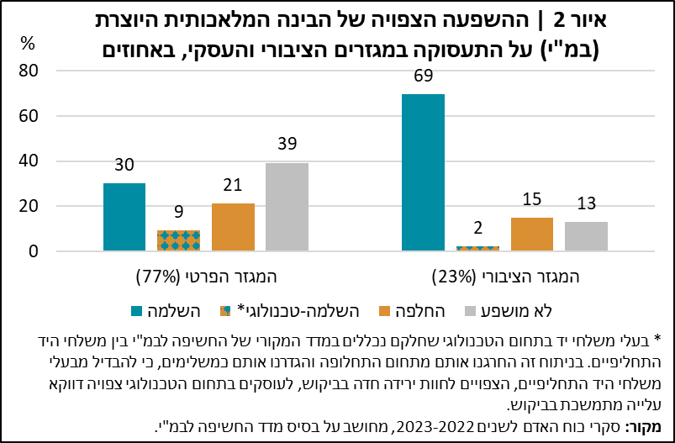

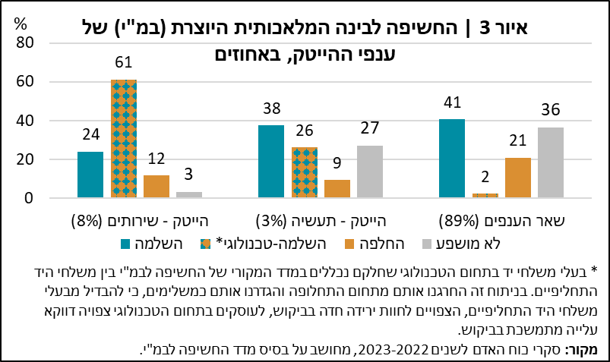يتميز الهيكل القطاعي للنظام الاقتصادي بتركيز عالٍ للفئة المعرضة للذكاء الاصطناعي التخليقي في عدد محدود من القطاعات. يتركز ما يقرب من نصف أصحاب المهن التكميلية في قطاعي الصحة والتعليم (17.5% من أصل 39%، باستثناء العاملين في قطاع التكنولوجيا). يتركز حوالي نصف العاملين في المهن البديلة في ثلاثة قطاعات تقريباً: التجارة، والخدمات المهنية والمالية، والتأمين. يعمل معظم العاملين في هذه المجموعة الفريدة من المهن في قطاع التكنولوجيا المتقدمة: حيث يشكلون 61% من العاملين في قطاع خدمات التكنولوجيا المتقدمة، وحوالي الربع في قطاع التكنولوجيا المتقدمة (الشكل 3).

تظهر نظرة شاملة لسوق العمل أن ثلاثة أرباع العاملين في مجال التكنولوجيا يعملون في مجال التكنولوجيا الفائقة. وبما أن هذه المجالات رائدة في الابتكار التكنولوجي، فمن المتوقع أن نشهد زيادة في الطلب على العمال في هذا المجال[[7]](#footnote-7). من المتوقع أن يواصل هؤلاء الموظفون، الذين يتمتعون بمهارات وخبرة عالية في المجال التكنولوجي، عملهم مع ملاءمة مهاراتهم مع متطلبات السوق المتغيرة. من ناحية أخرى، قد يواجه العاملون في المهن البديلة انخفاضاً حاداً في الطلب على مهنهم، وسيُطلب من العديد منهم الخضوع لتأهيل مهني لإعادة دمجهم في سوق العمل. قد يحدث جزء من الانتقال لتحقيق التوازن الجديد من خلال توظيف عمال جدد يدخلون سوق العمل وتقاعد العمال الأكبر سناً.

للتلخيص، يواجه الاقتصاد الإسرائيلي تغيرات جوهرية مع انتشار تطبيق الذكاء الاصطناعي التخليقي. قد تستغرق فترة الانتقال إلى حالة توازن جديدة وقتًا طويلاً. من المهم التخطيط لسياسات تدعم العمال الذين قد يتأثرون بهذه التغييرات. ينبغي أن تركز سياسة الحكومة على الفئتين الرئيسيتين من العمال الذين سيتأثرون بالذكاء الاصطناعي - العمال في المهن البديلة والعمال في المهن التكميلية. لضمان بقاء العاملين في المهن البديلة في سوق العمل، لا بد من تعزيز برامج تأهيل مهني تساعد العمال على الاندماج في المجالات التي يتوقع أن يكون فيها الطلب مرتفعاً، مع الحرص على تجنب تدابير المساعدة التي من شأنها الإضرار بالحافز للعمل. بالنسبة للموظفين في المهن التكميلية، ينبغي التركيز على تطوير المهارات التي تُمكّنهم من اكتساب المعرفة في استخدام أدوات الذكاء الاصطناعي. ينبغي تشجيع تعلم التقنيات الجديدة، وخاصةً في النظام التعليمي، استعدادًا لمتطلبات سوق العمل المتغيرة. لاستخدام الذكاء الاصطناعي إمكانات إيجابية كبيرة، إذ يزيد من إنتاجية الموظفين وأجورهم. لذلك فمن المهم تعزيز المعرفة بالذكاء الاصطناعي بين جميع فئات السكان وجميع الأعمار، من أجل منع اتساع الفجوات الاجتماعية.

**المصادر**

بنك إسرائيل (2019). تقرير بنك إسرائيل لعام 2018، الفصلان "د" و"هـ".

ديبوي، م.، ج. إبشتاين، ب. بنتال، أ. فايس، أ. فينيروب. الذكاء الاصطناعي وسوق العمل الإسرائيلي، مركز تاوب لأبحاث السياسة الاجتماعية في إسرائيل، نيسان (2004).

Acemoglu, D. et al. (2022). “Artificial Intelligence and Jobs: Evidence from Online Vacancies”, *Journal of Labor Economics*,. 40/S1, pp. S293–S340.

Felten, E., M. Raj, & R. Seamans. (2021). "Occupational, Industry, and Geographic Exposure to Artificial Intelligence: A Novel Dataset and Its Potential Uses", *Strategic* *Management Journal* 42 (12): 2195–2217.

Felten, E., M. Raj & R. Seamans (2023). How Will Language Modelers Like ChatGPT Affect Occupations and Industries?, arXiv.org working paper, 2303.01157.

OECD, (2024). Miracle or Myth? Assessing the macroeconomic productivity gains from Artificial Intelligence.

Pizzinelli, C., A. Panton, M. M. Tavares, M. Cazzaniga & L. Li. (2023). Labor Market Exposure to AI: Cross-Country Differences and Distributional Implications IMF Working Paper 2023/216, International Monetary Fund, Washington, DC.

Webb, M. (2020). The Impact of Artificial Intelligence on the Labor Market, Stanford University.

1. يركز الذكاء الصناعي "العادي" (AI) على أداء المهام التي تتطلب ذكاءً بشرياً، مثل التعرف على الأنماط وحل المشكلات. يركز الذكاء الاصطناعي التخليقي (Generative AI) على إنشاء محتوى جديد مثل النصوص أو الصور أو الموسيقى استنادًا إلى البيانات الموجودة. الفرق هو أن الذكاء الاصطناعي العادي يعالج البيانات الموجودة، بينما الذكاء الاصطناعي التخليقي يولد محتوى جديدًا من البيانات الموجودة. [↑](#footnote-ref-1)
2. تم العثور على أدلة على وجود علاقة واضحة بين تعرض الشركات للذكاء الاصطناعي والتغيير في أنواع المهارات المطلوبة للمناصب الشاغرة في الشركات (Acemoglu et al.، 2022). [↑](#footnote-ref-2)
3. انظر على سبيل المثال، OECD (2024). [↑](#footnote-ref-3)
4. انظر Felten, Raj & Seamans (2021, 2023); Pizzinelli et al. (2023). تم تطوير مؤشر آخر لتقييم التأثير المتوقع للذكاء الاصطناعي التخليقي على العمالة على يد (2020) Webb؛ يستند هذا المؤشر على المعلومات المتعلقة بتسجيلات براءات الاختراع في مجال الذكاء الاصطناعي التخليقي. لتطبيق المؤشر في إسرائيل، انظر ديباوي (2024). [↑](#footnote-ref-4)
5. في المؤشر الأصلي الذي وضعه Felten et al. 2023، تنقسم هذه المجموعة إلى مجموعتين فرعيتين: (1) المهام اليدوية وفيها تلك المهام القليلة التي يمكن القيام بها الذكاء الاصطناعي تجعل العامل زائداً عن الحاجة (بديلة)؛ (2) تلك المهام التي يساعد فيها الذكاء الاصطناعي العامل في عمله (تكميلية). لقد قمنا بدمج المجموعتين في مجموعة واحدة لتكييف المؤشر مع احتياجات السياسات، حيث أنه بالنسبة لأولئك الذين لديهم تعرض منخفض (من كلا المجموعتين)، لن تكون هناك حاجة إلى تدابير سياسية كبيرة. [↑](#footnote-ref-5)
6. انظر على سبيل المثال، بنك إسرائيل (2019). يستند التحليل إلى بيانات من الجولة الأولى من مسح "بياك" الذي أُجري في عام 2015. تشير التحليلات الأولية للبيانات من الجولة الأخيرة من المسح، والتي أُجريت في الفترة 2022-2023، إلى نتائج مماثلة. [↑](#footnote-ref-6)
7. من المتوقع أن يؤدي التوسع في استخدام الذكاء الاصطناعي إلى زيادة الطلب على المهن في المجال التكنولوجي، مثل أمن المعلومات والأمن السيبراني، وحتى خلق مهن جديدة تركز على الذكاء الاصطناعي، مثل تدريب الخبراء (Prompting) والمبرمجين في مجال الذكاء الاصطناعي. [↑](#footnote-ref-7)